Matematyka klasa IV SP Krawce
Poniedziałek 23.03.2020
Temat: Liczby mieszane.
Przepiszę do zeszytu
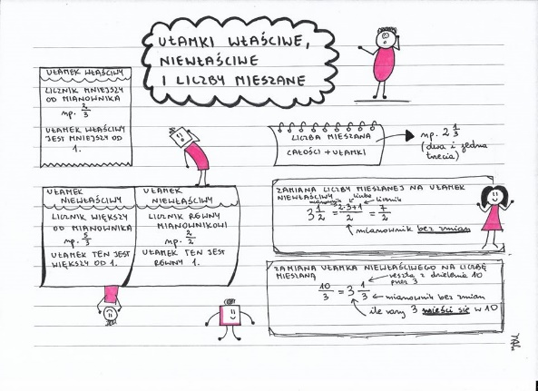
Zad. 3, 4,5,6,7,8 podręcznik strona 88.
ZAD. dom.zeszyt ćwiczeń str.111
Lekcja będzie prowadzona w aplikacji Skype o godz.8.30
Link do aplikacji wysłałam do rodziców sms.

Wtorek 24.03.2020
Temat: Ułamek jako iloraz
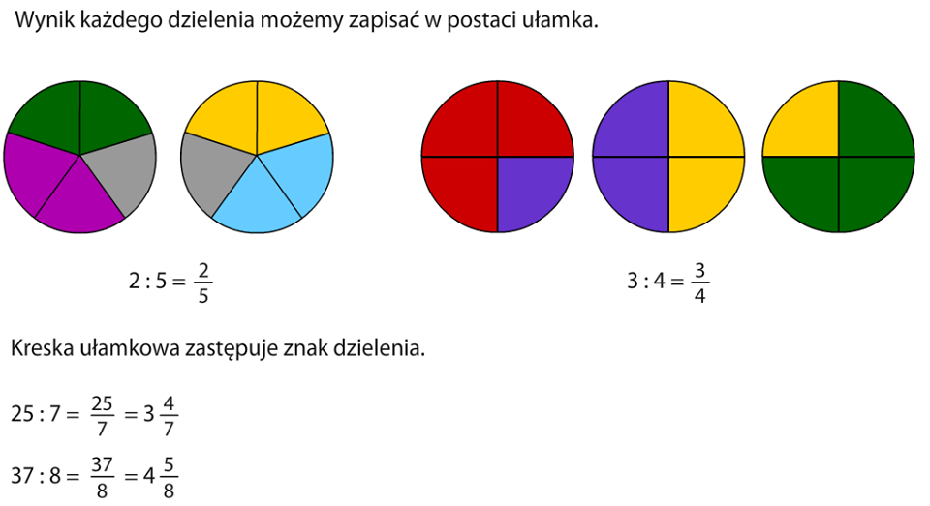
Przeczytam informację z podręcznika str.90. Rozwiążę przykłady z poziomu A B C D str.91,92
Zeszyt ćw. Str.113

